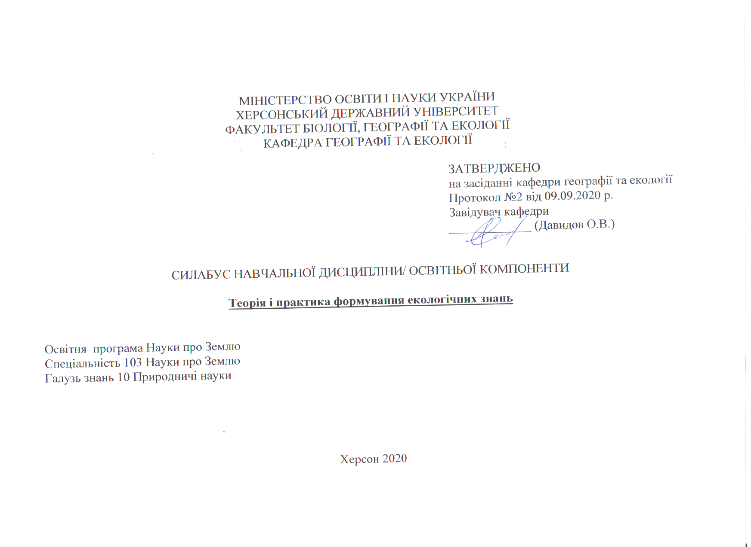

Назва навчальної дисципліни/освітньої компоненти | Теорія і практика формування екологічних знань
Викладач (і) | Дайнеко Поліна Михайлівна
Посилання на сайт | http://www.kspu.edu/About/Faculty/Faculty_of_biolog_geograf_ecol/ChairSocialEconomicGeography.aspx
Контактний тел. | +380505366000
E-mail викладача | daynekopm@gmail.com
Графік консультацій | згідно графіку проведення занять

1. Анотація курсу. Вивчення цієї дисципліни надає можливості майбутнім фахівцям галузі Науки про Землю отримати та інтегрувати набуті знання щодо особливостей формування екологічних знань у сферу комплексних географічних досліджень, розв’язання фахових задач екологічного спрямування, визначення проблем та перспектив формування екологічних знань у громадян.

2. Мета та завдання курсу.
Мета вивчення навчальної дисципліни «Теорія і практика формування екологічних знань» полягає в ознайомлені студентів-географів з основами екології та екологічних знань, надання студентам знань щодо особливостей екологічної освіти, частиною якої є екологічні знання, а також її взаємозалежних компонент: екологічне виховання, культура тощо. Формування у студентів позиції щодо охорони природи та раціонального природокористування, принципи екологічне виховання та формування екологічної свідомості.
Завдання курсу:
- ознайомити студентів з теоретико-методичними засадами екології, екологічних знань;
- дослідження екологічної освіти складовою якої є екологічні знання, її основних компонент, форм та методів проведення;
- закріплення у студентів позиції щодо охорони природи та раціонального природокористування, принципи екологічне виховання та формування екологічної свідомості.
- формування навичок щодо інтеграції набутих екологічних знань студентів до різних верств суспільства.

3. Програмні компетентності та результати навчання
Інтегральна компетентність. Здатність розв’язувати складні спеціалізовані задачі та практичні проблеми у професійній діяльності предметної області наук про Землю або у процесі навчання із застосуванням сучасних теорій та методів дослідження природних та антропогенних об’єктів та процесів із використанням комплексу міждисциплінарних даних та за умов недостатньої інформації.
Загальні компетентності
К01. Здатність реалізувати свої права і обов’язки як члена суспільства, усвідомлювати цінності громадянського (вільного демократичного) суспільства та необхідність його сталого розвитку, верховенства права, прав і свобод людини і громадянина в Україні.
К03. Здатність застосовувати знання у практичних ситуаціях.
К05. Здатність спілкуватися державною мовою як усно, так і письмово.
К07. Навички використання інформаційних і комунікаційних технологій.
К08. Здатність вчитися і оволодівати сучасними знаннями.
К11. Прагнення до збереження природного навколишнього середовища.
К12. Здатність діяти на основі етичних міркувань (мотивів).
Спеціальні (фахові, предметні) компетентності:
К14. Здатність застосовувати базові знання фізики, хімії, біології, екології, математики, інформаційних технологій тощо при вивченні Землі та її геосфер.
К15. Здатність здійснювати збір, реєстрацію і аналіз даних за допомогою відповідних методів і технологічних засобів у польових і лабораторних умовах.
К18. Здатність інтегрувати польові та лабораторні спостереження з теорією у послідовності: від спостереження до розпізнавання, синтезу і моделювання.
К19. Здатність проводити моніторинг природних процесів.
К20. Здатність самостійно досліджувати природні матеріали (у відповідності до спеціалізації) в польових і лабораторних умовах, описувати, аналізувати, документувати і звітувати про результати.
Результати навчання:
ПР02. Використовувати усно і письмово професійну українську мову.
ПР11. Впорядковувати і узагальнювати матеріали польових та лабораторних досліджень.
ПР12. Знати і застосовувати теорії, парадигми, концепції та принципи в науках про Землю відповідно до спеціалізації.
ПР13. Уміти доносити результати діяльності до професійної аудиторії та широкого загалу, робити презентації та повідомлення.
ПР15. Уміти обирати оптимальні методи та інструментальні засоби для проведення досліджень, збору та обробки даних.
4. Обсяг курсу на поточний навчальний рік
Кількість кредитів/годин | Лекції (год.) | Практичні заняття (год.) | Самостійна робота (год.)
4/ 120 | 20 | 22 | 78

5. Ознаки курсу
Рік викладання | Семестр | Спеціальність | Курс (рік навчання) | Обов’язкова/  вибіркова компонента
2020/2021 | 1 | Науки про Землю | 3 | Вибіркова

6. Технічне й програмне забезпечення (обладнання)
Ноутбук, персональний комп’ютер, мобільний пристрій (телефон, планшет) з підключенням до Інтернет для: комунікації та опитувань; виконання домашніх завдань; виконання завдань самостійної роботи; проходження тестування (поточний, підсумковий контроль).
Програмне забезпечення для роботи з освітнім контентом дисципліни та виконання передбачених видів освітньої діяльності: Програмне забезпечення MS Windows XP; Internet Explorer; Win RAR; Adobe Reader 9.
7. Політика курсу
- Курс передбачає роботу в колективі.
- Середовище в аудиторії є дружнім, творчим, відкритим до конструктивної критики.
- Відвідування занять є обов’язковим компонентом оцінювання, за яке нараховуються бали. За об’єктивних причин (наприклад, хвороба, міжнародне стажування) навчання може відбуватись в дистанційному режимі за погодженням із керівником курсу та презентувати виконані завдання під час консультації викладача.
- Самостійна робота включає в себе теоретичне вивчення питань, що стосуються тем лекційних занять, які не ввійшли до теоретичного курсу, або ж були розглянуті коротко, їх поглиблена проробка за рекомендованою літературою, а також виконання завдань з метою закріплення теоретичного матеріалу.
- Усі завдання, передбачені навчальною програмою, мають бути виконані у встановлений термін.
- Дотримуватися Кодексу академічної доброчесності здобувача вищої освіти Херсонського державного університету.
8.Схема курсу
Тиждень, дата, години  (вказується відповідно до розкладу навчальних занять) | Тема, план | Форма навчального заняття,  кількість годин (аудиторної та самостійної роботи) | Список рекомендованих джерел (за нумерацією розділу 11) | Завдання | Максимальна кількість балів
Семестр 1. Змістовий модуль 1. Вступ. Теоретико-методичні засади туристичного країнознавства
Консультація 28.10.2020 р.,  2 години | Тема 1. Поняття, мета та завдання курсу «Теорія і практика формування екологічних знань» | Консультація 2 год | 2,3,5,9,10-12,18,19 | Опрацювання лекції, виконання завдань з теми відповідно до методичних рекомендацій для практичних і семінарських завдань з курсу | 8
 | Тема 2. Історія формування та еволюція екологічної думки | Самостійна робота – 8 год | 2,3,5,9,10-12,19 | Виконання завдань з теми відповідно до методичних рекомендацій для практичних і семінарських завдань з курсу | 8
 | Тема 3. Екологічні знання як компонент екологічної освіти | Самостійна робота – 8 год | 1,3,6,7-8,13-17,20-28 | Виконання завдань з теми відповідно до методичних рекомендацій для практичних і семінарських завдань з курсу | 8
 | Тема 4. Процес навчання | Самостійна робота – 8 год | 1,3,6,7-8,13-17,20-28 | Виконання завдань з теми відповідно до методичних рекомендацій для практичних і семінарських завдань з курсу | 8
 | Тема 5. Зміст екологічної освіти | Самостійна робота – 8 год | 1,3,6,7-8,13-17,20-28 | Виконання завдань з теми відповідно до методичних рекомендацій для практичних і семінарських завдань з курсу | 8
 | Тема 6. Методи навчання екології | Самостійна робота – 8 год | 1,3,6,7-8,13-17,20-28 | Виконання завдань з теми відповідно до методичних рекомендацій для практичних і семінарських завдань з курсу | 8
 | Тема 7. Форми навчання екології | Самостійна робота – 8 год | 1,3,6,7-8,13-17,20-28 | Виконання завдань з теми відповідно до методичних рекомендацій для практичних і семінарських завдань з курсу | 8
 | Тема 8. Підходи до діагностики досягнень учнів з екології | Самостійна робота – 8 год | 1,3,6,7-8,13-17,20-28 | Виконання завдань з теми відповідно до методичних рекомендацій для практичних і семінарських завдань з курсу | 8
 | Тема 9. Екологічна культура як взаємозалежна складова екологічних знань | Самостійна робота – 8 год | 1,3,6,7-8,13-17,20-28 | Виконання завдань з теми відповідно до методичних рекомендацій для практичних і семінарських завдань з курсу | 8
 | Тема 10. Екологічна свідомість і екологічне мислення як взаємозалежна складова екологічних знань | Самостійна робота – 8 год | 1,3,6,7-8,13-17,20-28 | Виконання завдань з теми відповідно до методичних рекомендацій для практичних і семінарських завдань з курсу | 8
 | Тема 11. Теорія і практика формування екологічних знань в контексті сталого розвитку | Самостійна робота – 4 год | 1,3,6,7-8,13-17,20-28 | Виконання завдань з теми відповідно до методичних рекомендацій для практичних і семінарських завдань з курсу | -

9. Форма (метод) контрольного заходу та вимоги до оцінювання програмних результатів навчання
Види контролю: поточний, підсумковий.
Методи контролю: спостереження за навчальною діяльністю здобувачів вищої освіти, усне опитування, письмовий контроль, фахові кваліфікаційні завдання, тестовий контроль тощо.
Загальна оцінка з навчальної дисципліни складається 100 балів. Оцінювання результатів навчання є сумою балів, одержаних за виконання окремих форм навчальної діяльності: поточне оцінювання рівня засвоєння теоретичного матеріалу під час аудиторних занять, виконання завдань самостійної роботи.

Система оцінювання та вимоги 1 семестр
№ | Види навчальної діяльності (робіт) | Семестр 1 | Сума балів за семестр
 | Обов’язкові види навчальної діяльності (робіт)
1. | аудиторна робота (заняття у дистанційному режимі)
1. | -активна робота на практичному (семінарському) занятті | 8 | 88
1. | - виконання індивідуального завдання | 12 | 12
 | Вибіркові види діяльності (робіт)
1 | - участь у наукових, науково-практичних конференціях, олімпіадах;  - підготовка наукової статті, наукової роботи на конкурс;  - тощо | - | max 5
 | Підсумкове оцінювання | - | 100

10. Шкала оцінювання у ХДУ за ЄКТС
Сума балів /Local grade | Оцінка ЄКТС |  | Оцінка за національною шкалою/National grade
90 – 100 | А | Excellent | Відмінно
82-89 | В | Good | Добре
74-81 | С | Good | Добре
64-73 | D | Satisfactory | Задовільно
60-63 | Е | Satisfactory | Задовільно
35-59 | FX | Fail | Незадовільно з можливістю повторного складання
1-34 | FХ | Fail | Незадовільно з обов’язковим повторним вивченням дисципліни

11. Список рекомендованих джерел (наскрізна нумерація)
Основна
- Андрущенко В. П. Екологічна політика і освіта: проблеми становлення / В. П. Андрущенко // Роздуми про освіту: статті, нариси, інтерв’ю. – К. : Знання України, 2004. – С. 253–258.
- Білявський Г.О., Бутченко А.І. Основи екології: теорія і практикум: Підручник. - К.: Лібра, 2003.
- Волошин І. М. Методика дослідження проблем природокористування. / Волошин І. М. – Львів: ЛДУ, 1994. – 160 с.
- Голицын А.Н. Промышленная экология и мониторинг загрязнения природной среды: Учебник. – М.: Оникс, 2007. – 336 с.
- Дробноход М. І. Концептуальні основи формування екологічного мислення та здібностей людини будувати гармонійні відносини з природою: кол. монографія / М. І. Дробноход, Ф. В. Вольвач, С. І. Іващенко. – К.: МАУП, 2000. – 76 с
- Екологія: підручник для студентів вищих навчальних закладів / кол. авторів; за загальною ред. О. Є. Пахомова; худож.оформлювач Г. В. Кісель. - Харків: Фоліо, 2014. — 666 с.
- Закон України «Про вищу освіту» від 01 липня 2014 г. № 1556-VII. Голос України від 06.08.2014 р. № 148.
- Іванченко А.В. Екологічна освіта - важливий чинник формування особистості старшокласника [Електронний ресурс] / А.В. Іванченко // Вісн. Житомир. держ. ун-ту ім. І. Франка. — 2003. – N 13. – С. 13-15. –Бібліогр.: 6 назв. http://www.nbuv.gov.ua/articles/2003/03iavfos.zip
- Крисаченко В. С. Екологія. Культура. Політика / В. С. Крисаченко, М. І. Хилько. – К.: Знання України, 2001 – 598 с.
- Кучерявий В.П. Екологія. - Львів: Світ. 2000. - 499 с.
- Мягченко О. П. Основи екології. Підручник. – К.: Центр учбової літератури, 2010. – 312 с.
- Одум Ю. Основи экологии. – М.: Мир, 1975. - 740 с.
- Про концепцію екологічної освіти в Україні// Інформаційний збірник Міністерства освіти і науки України. Рішення колегії міністерства освіти і науки України N 13/6-19 від 20.12.2001 року.
- Пустовіт Г. П. Теоретико-методичні основи екологічної освіти і виховання учнів 1 - 9 класів у позашкільних навчальних закладах : монографія. / Г. П. Пустовіт. – К. – Луганськ : Альма-матер, 2004. - 540 с
- Реймерс Н.Ф. Экология: теории, законы, правила, принципы и гипотезы. Москва: Россия молодая, 1994. 367 с.
- Степаненков С.Н. О современном состоянии и перспективах развития высшего экологического образования в Украине / Збірник матеріалів навчально методичного семінару «Сучасний стан навчально-методичного забезпечення підготовки екологів». Херсон, 2014. С. 3−10.
- Червонецький В. В. Екологічна освіта учнів у школах країн європейського регіону та Північної Америки : монографія / B. В. Червонецький. - Луганськ : Вид-во СНУ ім. Даля, 2005. - 312 с.
Допоміжна
- Акимова Т.А., Хаскин В.В. Экология -М: ЮНИТИ. - І998. – 454с.
- Барановський В.В. Екологічний атлас України. - К.: Географіка, 2000. - 40 с.
- Берека А. Д., Червонецький В. В. Екологічна відповідальність як показник елементарної культури особистості / Бегека А.Д., Червонецький В. В. // Національна еліта та інтелектуальний потенціал України : матеріали міжнар. конф. - Л., 1996. - С. 171 - 172.
- Гардащук Т. Екоосвіта як відповідь на виклики сучасності // Сучасність. 2007. № 11 12. С. 148 156.
- Екологічне законодавство України. - Харків: ХМГО «ЕкоПраво-Харків», 2002. – 448 с.
- Інженерна екологія: Підручник з теорії і практики сталого розвитку / В.А. Баженов, В.М. Ісаєнко, Ю.М. Саталкін, В.В. Трофімович, З.М. Романова, В.М. Навроцький. – К: Книжкове вид-во НАУ, 2016. – 492 с
- Кравченко С.М., Костицький М.В. Екологічна етика і психологія людини. -Львів: Світ. 1991.- 104 с.
- Про концепцію екологічної освіти в Україні. Рішення Колегії Міністерства освіти та науки України № від 13/6-9 від 20.12.2001 // «Іформаційний збірник Міністерства освіти і науки України»'. – № 7, квітень, 2002. – С. 3.
- Програма «Екологічна освіта школярів» для 10-11 класів.- К., 2010.
Інформаційні ресурси
- https://studopedia.com.ua/1_60127_osnovni-komponenti-navchalnogo-protsesu.html
- https://pidru4niki.com/18421120/pedagogika/zmist_osviti_vischih_navchalnih_zakladah

